Lo invita a hablar sobre la opción preferencial por los pobres

El Vaticano levanta definitivamente el veto a Gustavo Gutiérrez
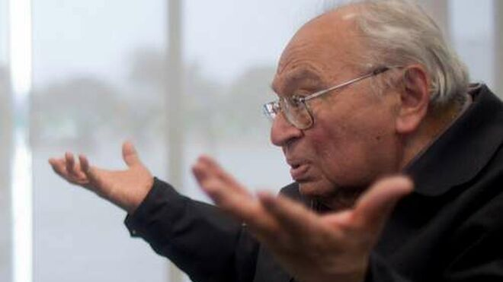
Gustavo Gutiérrez Agencias

El peruano padre de la "Teología de la Liberación" participará en octubre de un encuentro sobre los 40 años de la conferencia de Puebla junto a Scannone, Galli, Ivereigh y Carriquiry, entre otros.
12.07.2019 Hernán Reyes Alcaide, corresponsal en el Vaticano
A los 91 años, Gustavo Gutiérrez será finalmente terminado de aceptar por el Vaticano. Tras la amistosa carta que el papa Francisco le envío en 2018 para saludarlo por su cumpleaños 90, el teólogo peruano será la figura central de un encuentro organizado por la Pontificia Comisión para América Latina para conmemorar los 40 años de la conferencia de Puebla.
Gutiérrez será el invitado central del Congreso "A los cuarenta años de la Conferencia de Puebla" que se hará en Roma, en la Curia General de los Jesuitas, del 2 al 4 de octubre, confirmó RD.
Padre de la denominada "Teología de la liberación", por la que fue enfrentado por el Vaticano durante años, Gutiérrez nació el 8 de junio de 1928 en Lima a una familia de raíces quechuas y españolas.
En 1947 ingresó en la Facultad de Medicina de la Universidad Nacional de San Marcos, pero su participación en la Acción Católica despertó en él una vocación al sacerdocio, y se hizo cura en 1959 tras haber estudiado en Bélgica y Francia.
Tras años de distancia con la Santa Sede, hubo dos momentos en los que su admiración con Jorge Bergoglio lo acercó a Roma: los dos se fundieron en un sentido abrazo en la Casa Santa Marta en septiembre de 2013, y volvieron a compartir un momento semejante cuando se reunieron en Lima a principios de 2018, en el último día de la visita de Francisco a Perú. Luego, el año pasado, Francisco le envió una amistosa carta para saludarlo por sus 90 años.
A partir de los años 60, y desde su preocupación por la injusta estructura social en América Latina, Gutiérrez fue desarrollando un nuevo enfoque teológico -la «teología de la liberación»- en el que equiparó la soteriología y el desarrollo humano, lo cual le cosechó muchas críticas por parte de la jerarquía, que sospechaba que trataba de un enfoque demasiado político o ideológico. Siempre ha mantenido, no obstante, la admiración de Jorge Bergoglio, hasta el punto en el que
En el congreso de octubre, junto a Gutiérrez, estarán entre otros el nuevo presidente del Celam, Héctor Cabrejos Vidarte; los teólogos argentinos Carlos Galli y Juan Carlos Scannone; el uruguayo Guzmán Carriquiry, hasta hace poco vicepresidente de la CAL; y el italiano Gianni La Bella, experto en América Latina de la Comunidad San Egidio.
https://www.religiondigital.org/corresponsal_en_el_vaticano-_hernan_reyes_alcaide/Vaticano-definitivamente-Gustavo-Gutierrez-preferencial_7_2139456035.html?utm_source=dlvr.it&utm_medium=facebook

